**MINISTERUL EDUCAȚIEI ȘI CERCETĂRII AL REPUBLICII MOLDOVA**

**Universitatea Tehnică a Moldovei**

**Facultatea Calculatoare, Informatică şi Microelectronică**

**Departamentul Informatică și Ingineria Sistemelor**

**RAPORT**

Lucrare de laborator nr.1

la cursul „***Probabilitatea și statistica aplicată***”

**Tema: Principalele repartiții discrete și continue. Implementare în limbajul R.**

A efectuat : **St. gr. IA-233, Chistol Maxim**

A verificat: **asist. univ. Gaidarji Alina**

**Chișinău 2023**

# 

CUPRINS

INTRODUCERE 3

REALIZAREA PRACTICĂ A SARCINII DE LUCRU 4

1) Repartiția Binomială 4

2) Repartiția Poisson 9

3) Repartiția uniformă 11

4) Repartiția Gaussiană (Normală) 12

CONCLUZII 14

BIBLIOGRAFIE 16

# 

# INTRODUCERE

Statistică și probabilități reprezintă două domenii fundamentale ale matematicii, cu o importanță deosebită în analiza datelor, procesul decizional și înțelegerea fenomenelor din lumea reală. O componentă esențială a acestor discipline constă în studiul și aplicarea distribuțiilor de probabilitate, care descriu felul în care variabilele aleatoare și evenimentele sunt distribuite într-un anumit context.

Distribuțiile de probabilitate se împart în două categorii principale: distribuții discrete și distribuții continue. Distribuțiile discrete descriu variabile aleatoare ce pot lua un set finit sau numerabil de valori distincte, pe când distribuțiile continue acoperă situațiile în care variabilele pot avea o gamă continuă de valori. În acest raport, ne vom concentra asupra unor distribuții comune și fundamentale din ambele categorii. În sfera distribuțiilor discrete, vom explora Distribuția Bernoulli, care modelează evenimente cu două rezultate posibile. De asemenea, vom investiga Distribuția Binomială, ce descrie numărul de succese într-un număr fix de încercări independente. Vom analiza, în final, Distribuția Poisson, care modelează numărul de evenimente rare într-un interval fix de timp sau spațiu.

În ceea ce privește distribuțiile continue, vom examina Distribuția Normală, cunoscută și sub denumirea de distribuție Gaussiană, ce are o gamă largă de aplicații în știință și inginerie. Pentru a înțelege aceste distribuții discrete și continue, vom rezolva o serie de exerciții matematice și vom ilustra utilizarea lor în limbajul de programare R. Prin înțelegerea și aplicarea acestor distribuții, vom dezvolta capacități pentru a modela și analiza diverse fenomene din lumea reală, precum rezultatele experimentelor, variabilitatea proceselor industriale sau comportamentul populațiilor.

# REALIZAREA PRACTICĂ A SARCINII DE LUCRU

## Repartiția Binomială

Sarcina: Se aruncă un zar de 5 ori.

Să se calculeze:

* P(X = 2)

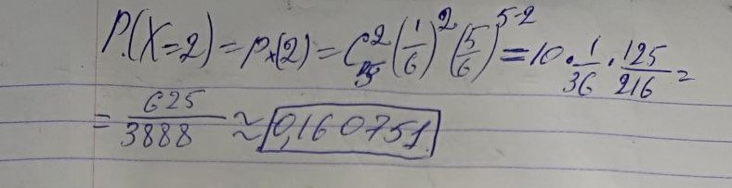

**Fig. 1.1 Calcule realizate matematic**





**Fig. 1.2 Program realizat în R**

* P (X≥ 3)

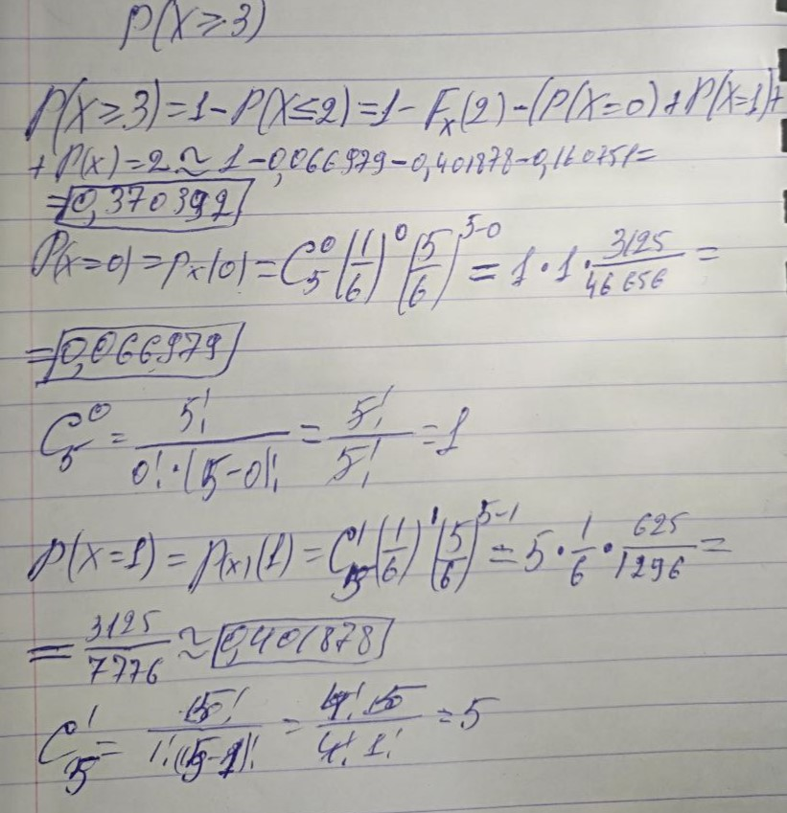

**Fig. 1.3 Calcule realizate matematic**





**Fig. 1.4 Program realizat în R**

* 𝑃(3<𝑋<5)

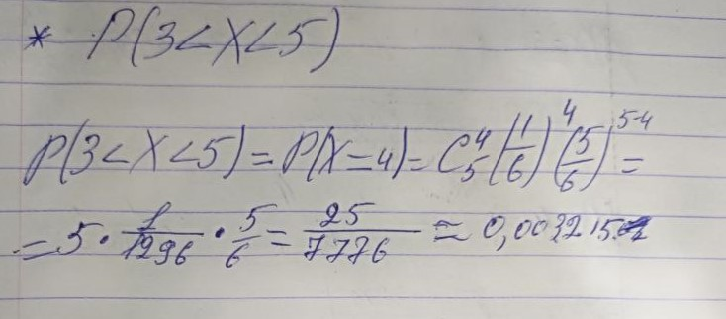

**Fig. 1.5 Calcule realizate matematic**





**Fig. 1.6 Program Realizat în R**

* 𝑃(𝑋≤8)

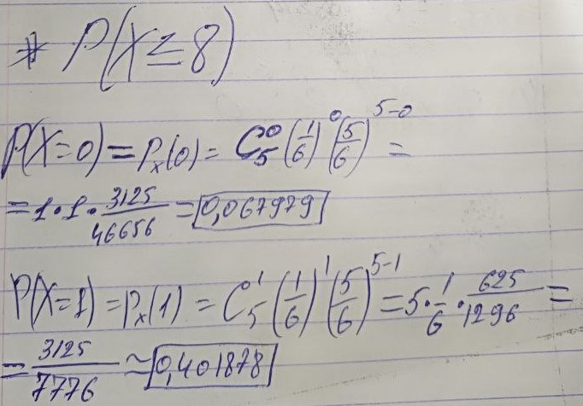

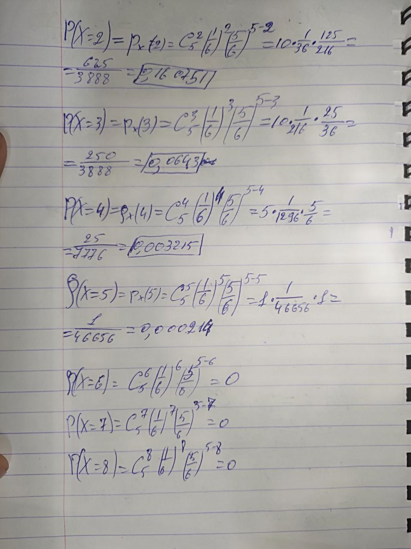

**Fig. 1.7 Calcule realizate matematic**





**Fig. 1.8 Program realizat în R**

* 𝑚𝑋–media lui *X*

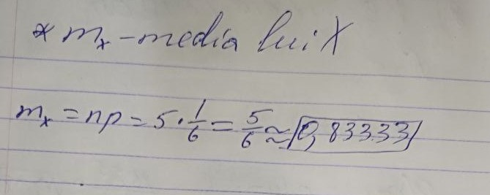

**Fig. 1.9 Calcule realizate matematic**

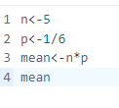



**Fig. 1.10 Program realizat în R**

* 𝜎2 – dispersia (varianța) lui *X*

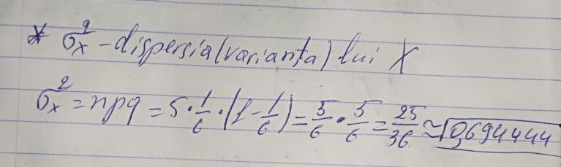

**Fig. 1.11 Calcule realizate matematic**

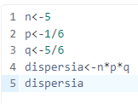



**Fig. 1.12 Program realizat în R**

* deviația standard a lui *X*

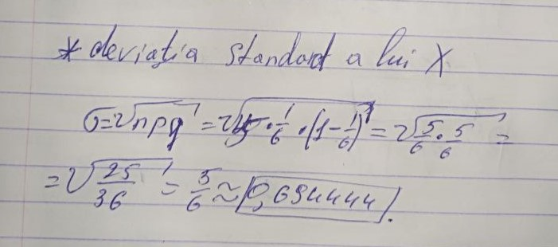

**Fig. 1.13 Calcule realizate matematic**





**Fig. 1.14 Program realizat în R**

* + **reprezentați** grafic distribuția cu ajutorul funcției **plotDist**

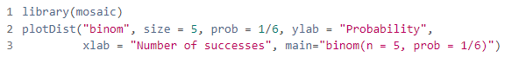

**Fig. 1.15 Program realizat în R**

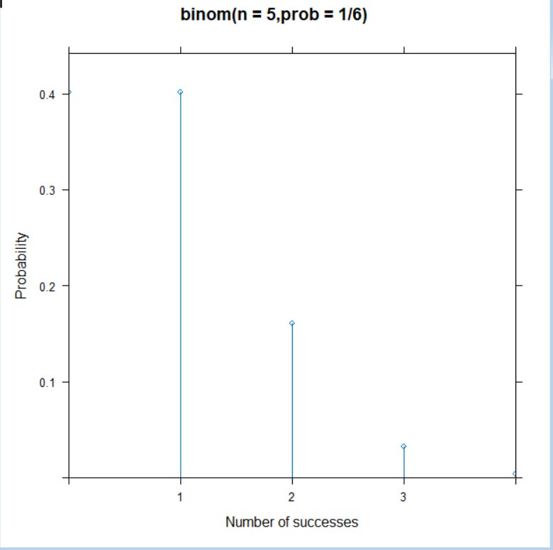

**Fig. 1.16 Realizarea grafică**

## Repartiția Poisson

Sarcina: Fie *X* repartizată Poisson de parametru 𝜆 = 5.

Să se calculeze:

* + 𝑃(𝑋 = 2)

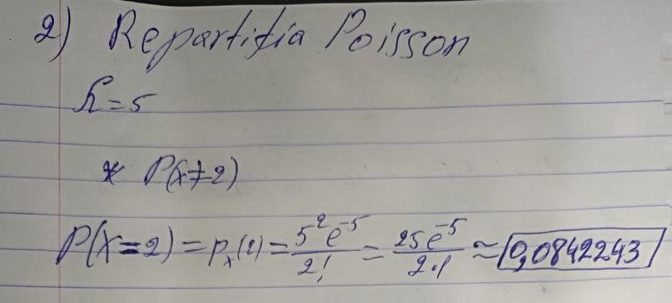

**Fig. 2.1 Calcule realizate matematic**





**Fig. 2.2 Program realizat în R**

* + 𝑃(𝑋 ≥ 3)

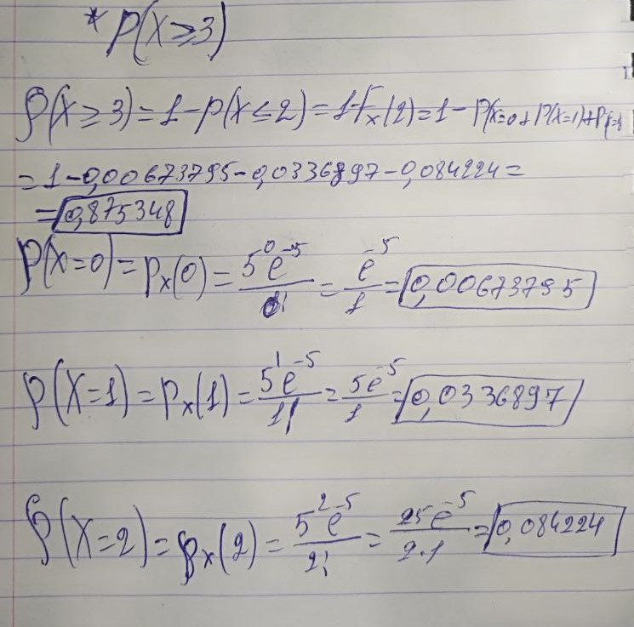

**Fig. 2.3 a) Calcule realizate matematic**





**Fig. 2.4 Program realizat în R**

* + 𝑚𝑋 –medialui*X*

𝑚𝑋 = 𝜆 = 5

* + 𝜎2 – dispersia lui *X*

𝜎2 = 𝜆 = 5

## Repartiția uniformă

Sarcina: Fie variabila *X* repartizată uniform pe intervalul [0, 59].

Să se calculeze:

* + 𝑃(𝑋 = 4)



**Fig. 3.1 Calcule realizate matematic**

* + f𝑋 = 𝜆 = 5



**Fig. 3.2 Calcule realizate matematic**





**Fig. 3.3 Program realizat în R**

* + 𝑃(𝑋 ≥ 10)

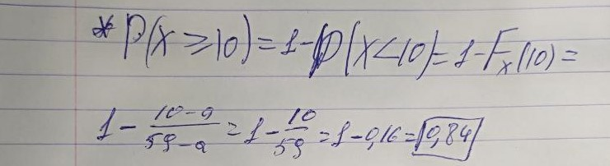

**Fig. 3.4 Calcule realizate matematic**





**Fig. 3.5 Program realizat în R**

* + 𝑃(10<𝑋≤20)

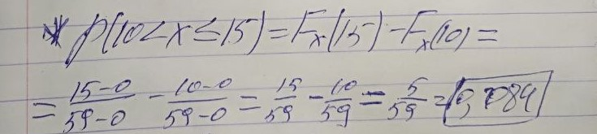

**Fig. 3.6 Calcule realizate matematic**





**Fig. 3.7 Program realizat în R**

* + Media și dispersia lui *X*



**Fig. 3.8 Calcule realizate matematic**

## Repartiția Gaussiană (Normală)

Sarcină: Fie 𝑋~𝑁(5, 9)

Să se calculeze:

* 𝑃(−2 < 𝑋 ≤ 7)





**Fig. 4.1 Program realizat în R**

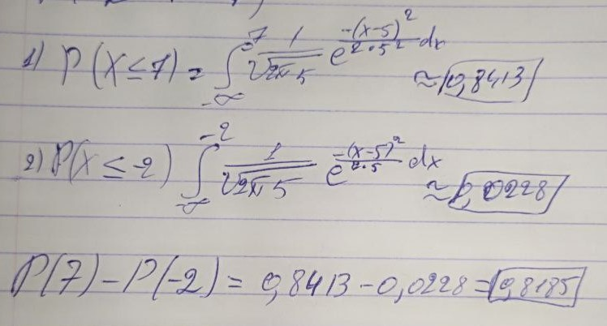

**Fig. 4.2 Calcule realizate matematic**

* Afișați graficul și colorați aria −2 < 𝑋 ≤ 7

mean=5; sd=5

left=-2; right=7

x<-seq(-4,4,lenght=100)*sd+mean

fx<-dnorm(x,mean,sd)

plot(x, fx, type=”n”, main=”Normal Distribution between -2 and 7”)

i<-x>= left & x<= right

lines(x,fx)

polygon(c(left,x[i],right), c(0,fx[i],0), col=”blue”)

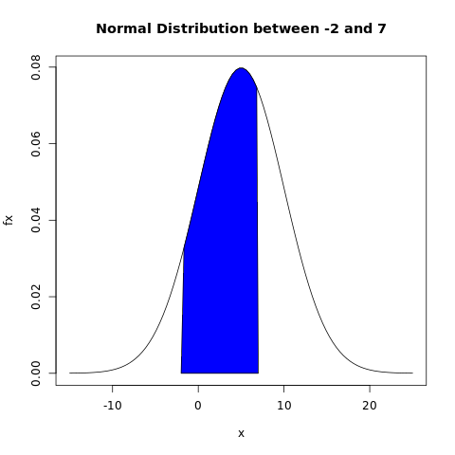

**Fig.4.3 Graficul reprezentat în R**

# CONCLUZII

Principalele distribuții discrete și continue reprezintă baza teoriei probabilităților și a statisticii, furnizând instrumente esențiale pentru analiza datelor și modelarea fenomenelor din lumea reală. În acest laborator, ne-am concentrat asupra distribuțiilor Bernoulli, Binomială, Poisson (pentru distribuțiile discrete) și Normală (pentru cele continue).

Distribuția Bernoulli modelează evenimente cu doar două rezultate posibile, fiind utilă în experimente și sondaje. Distribuția Binomială descrie numărul de succese într-un număr fix de încercări independente și este la fel de utilă în evaluarea probabilităților și construirea distribuțiilor empirice în R.

Pe de altă parte, distribuția Poisson este folosită pentru modelarea evenimentelor rare și independente într-un interval fix de timp sau spațiu, având aplicații importante în biologie, epidemiologie și economie.

Pentru variabilele continue, distribuția normală (sau gaussiană) este fundamentala și se regăsește într-o varietate de fenomene naturale, fiind frecvent întâlnită în diverse domenii datorită teoremei limită centrală. Am demonstrat implementarea acestor distribuții în limbajul R printr-o serie de exemple practice.

Limbajul R oferă o gamă largă de funcții și pachete ce facilitează simularea și analiza distribuțiilor de probabilitate, punând la dispoziție cercetătorilor și analiștilor instrumente puternice pentru investigarea datelor și extragerea de informații semnificative.

În concluzie, înțelegerea și corecta aplicare a acestor distribuții de probabilitate sunt fundamentale pentru analiza statistică și luarea deciziilor informate în diverse domenii. Acestea oferă un cadru robust pentru modelarea fenomenelor complexe și înțelegerea riscului asociat diferitelor evenimente. Prin intermediul limbajului R, avem la dispoziție resurse puternice pentru a explora și interpreta datele în mod riguros și relevant practicii.

# BIBLIOGRAFIE

1. Viorel PETREHUS, Sever-Angel POPESCU. *Probabilitati si statistica*. București, 2005.
2. <https://www.w3schools.com/r/r_compiler.asp>